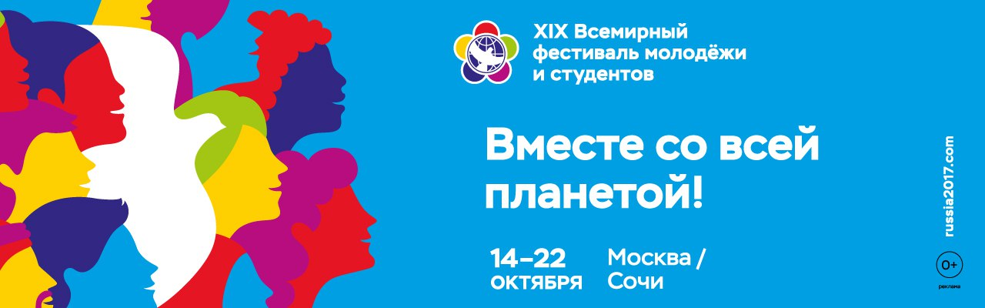
Итоги XIX Всемирного
фестиваля молодежи и студентов
для Курской делегации
ПРЕСС-РЕЛИЗ
«Фестиваль молодежи и студентов в Сочи состоялся как большое международное событие» – так на итоговой пресс-конференции, посвященной окончанию мероприятия, сказал первый заместитель руководителя Администрации Президента РФ, глава российского оргкомитета #ВФМС2017 Сергей Кириенко.
В фестивале приняли участие более 25 тысяч молодых людей из 185 стран. Организаторам помогали 5 тысяч волонтеров, в том числе 100 волонтеров ООН. К мероприятию было приковано огромное внимание российских и мировых СМИ – аккредитацию получили 1364 журналиста. В Сочи приехали 1325 спикеров, а готовить сессии, дискуссии, сессии и круглые столы помогали более 3000 экспертов. Для Курской области все выражается в таких цифрах: 300 участников фестиваля, среди которых и студенты-иностранцы, 40 волонтеров и 4 посла смогли принять участие в #ВФМС2017 - российская фехтовальщица, олимпийская чемпионка Евгения Ламонова, певицы, участницы «Евровидения» сестры Анастасия и Мария Толмачевы, солистка Курской государственной филармонии Анна Сидоренко и директор компании «Русский бизнес» Татьяна Стец.
Фестиваль для делегации Курской области начался задолго до его официального открытия. Летом более 500 участников из 17 субъектов Российской федерации и 25 стран мира стали участниками международного молодежного лагеря «Славянское содружество», который в этом году прошел как инструктивный лагерь по подготовке участников XIX Всемирного фестиваля молодежи и студентов. РПК Курской области провел несколько встреч с участниками с целью ответить на вопросы и подробно разобрать задачи для молодежи.
15 октября состоялось официальное открытие XIX Всемирного фестиваля молодежи и студентов в «Большом» ледовом дворце Олимпийского парка, на котором удалось побывать 50 представителям Курской области – кто это будет, решал жребий. Остальные участвовали в программе на Главной сцене фестиваля. Перед большим стадионом на открытии выступили курянки - сестры Толмачевы.
За время работы фестиваля курянам удалось посетить огромное количество панельных дискуссий и встреч с известными политическими и общественными деятелями. Среди них: первый заместитель Руководителя Администрации Президента Российской Федерации Сергей Кириенко, министр иностранных дел Российской Федерации Сергей Лавров, Председатель Государственной Думы VII созыва Вячеслов Володин, заместитель Председателя Правительства Российской Федерации по вопросам спорта, туризма и молодёжной политики Виталий Мутко, мотивационный оратор Ник Вуйчич, генеральный директор Всемирного фонда защиты дикой природы (WWF) Марко Ламбертини, режиссёры Фёдор Бондарчук и Иван Затевахин, телеведущие Тина Канделаки и Ирада Зейналова, российская фигуристка Ирина Слуцкая и многие другие.
У курян получилось задать вопросы актеру Сергею Безрукову, руководителю Федерального агентства по делам молодежи Александру Бугаеву, телеведущей Яне Чуриковой, хореографу Егору Дружинину, пообщаться с артистом Димой Биланом.
У творческой составляющей курской делегации была своя программа – ежедневно ребята принимали участие в мастер-классах известных танцоров, солистов. Так, курянин, танцор Илья Непочатых принял участие в фестивале национальных культур в финальной танцевальной постановке Егора Дружинина. А ансамбль народного танца «Родник» (КГУ) принял участие в танцевальном хороводном мероприятии «Круговые танцы народов России» вместе с коллективами из Якутии, Удмуртии и Московской области!
Курская область организовала самый массовый и громкий флешмоб. Начав петь всем известные «Ой, мороз, мороз» и «Катюша», делегаты из Соловьиного края инициировали настоящую «фестивальную дискотеку», которую активно поддержали участники из других стран.
В дни #ВФМС2017 в Сочи торжественно открыли новый сквер. Он получил название «Фестивальный» в честь XIX Всемирного фестиваля молодёжи и студентов. На праздничное открытие собрались не только 40 участников фестиваля, которых отбирали среди всех регионов России, и гости, но и большое количество местных жителей. В церемонии приняли участие депутат Государственной Думы Константин Затулин, мэр Сочи Анатолий Пахомов. Трое курян смогли стать частью торжественного мероприятия.
В рамках фестиваля руководитель гоночной команды «КамАЗ-Мастер», семикратный победитель «Дакара» Владимир Чагин выбрал победителя конкурса на лучший эскиз экипировки для гонщиков ралли-рейдов. И победителем стала Екатерина Ребежа из Курска. Эскизы победительницы будут переданы компаниям, которые занимаются разработкой дизайна экипировки для гонщиков ралли-рейдов с тем, чтобы они использовали ее идеи в своих работах.
21 октября в Олимпийском парке прошли два грандиозных мероприятия, которые стали кульминацией программы ВФМС 2017 и в которых приняли участие куряне. На «Медалс Плаза» прошло грандиозное шоу «Россия». Концерт с элементами видеошоу символизировал расцвет народной культуры в эпоху Instagram и Youtube. На сцене можно было увидеть всю Россию, зрители познакомились с разными городами нашей страны, их достопримечательностями и особенностями культур разных народов. Со сцены участников фестиваля поздравил с закрытием Президент Российской Федерации Владимир Путин: «Фестивальная неделя в Сочи подходит к своему завершению. Но я уверен, что она пошла на пользу 30 000 молодых людей, которые приехали в нашу страну со всего мира. Спасибо, что доверяете нам!». А также в этот день прошло официальное закрытие фестиваля, подготовленное силами самих участников #ВФМС2017.
Активно куряне принимали участие в сдаче прошли нормы ГТО - из 300 участников от Курской области нормы сдали порядка 250 человек.
Поучаствовали и в Фестивальном забеге-2017 с Матч ТВ и Тиной Канделаки на 2017 и 4000 м, который проходил на трассе «Формула-1» в Олимпийском парке. Всего в нем приняло участие 3437 человек из 73 стран, среди них было около 100 представителей курской молодежи. А футбольный матч между юношами из Курской области и командой из Беларуси завершился ничьей. Сергей Михайлов стал победителем в спортивных соревнованиях по флетболу.
Более 200 экспонентов представили проекты в области технологий, культуры и истории на выставке YOUTH EXPO. Курская область также была представлена на ней. Участники фестиваля могли в один миг оказаться в Стрелецкой степи, увидеть ядерный реактор изнутри и совершить путешествие по атомной станции, окунуться с головой в любовную лирику Фета, стать художником и раскрасить столицу соловьиного края в яркие цвета, собрать «ВСЕ ФЛАГИ в гости к нам», познакомиться с «Тимоней». А начиналась Курская выставка с самого входа в Главный медиацентр, где был представлен гигантский ковш экскаватора Михайловского ГОКа.
За время работы выставки на ней побывали: председатель Курского городского собрания Алла Чертова, руководитель Федерального агентства по делам молодежи Александр Бугаев, актриса и телеведущая Алла Михеева, политический деятель Геннадий Зюганов.
На выставке постоянно проходил интерактив: песни, танцы, показательные выступления девушек с шашками из ВПК «Кремлевец», тренинги.
300 участников фестиваля и 40 волонтеров от Курской области не только зарядились позитивом и новыми идеями, но и набрались новых сил и вдохновения для реализации своих проектов.

